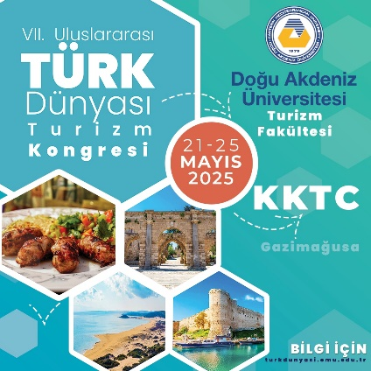

**TELİF HAKKI DEVİR FORMU**

**7. ULUSLARARASI TÜRK DÜNYASI TURİZM KONGRESİ**

**YÜRÜTME KURULU**

* 7. Uluslararası Türk Dünyası Turizm Kongresi bildiri kitabında yer alan **“……………………………………………………………………………………………………………………………………………………………………...………..”** başlıklı çalışmanın yayın haklarını sempozyum yürütme kuruluna devrettiğimi ve herhangi bir hak talep etmediğimi,
* Hazırlanan çalışmanın özgün bir çalışma olduğunu (daha önce başka bir yerde yayımlanmamış olduğunu),
* Çalışmada alıntı yapılan makalelerle ilgili tüm sorumlulukları üstlendiğimi, kaynak göstermeden herhangi bir alıntı yapmadığımı ve tüm sorumluluğun tarafıma ait olduğunu,
* İlgili bildirinin 5846 sayılı “Fikir ve Sanat Eserleri Kanunu” yönetmeliklerine uygun olduğunu aksi durumda tüm sorumluluğunu üstleneceğimi,
* Yayınevinden herhangi bir telif ücreti talep etmeyeceğimi;

Beyan ve taahhüt ederim.

|  |  |  |  |  |
| --- | --- | --- | --- | --- |
|  | **YAZAR ADI-SOYADI** | **KURUM** | **TARİH** | **İMZA** |
| **1** |  |  |  |  |
| **2** |  |  |  |  |
| **3** |  |  |  |  |
| **4** |  |  |  |  |
| **5** |  |  |  |  |
| **6** |  |  |  |  |